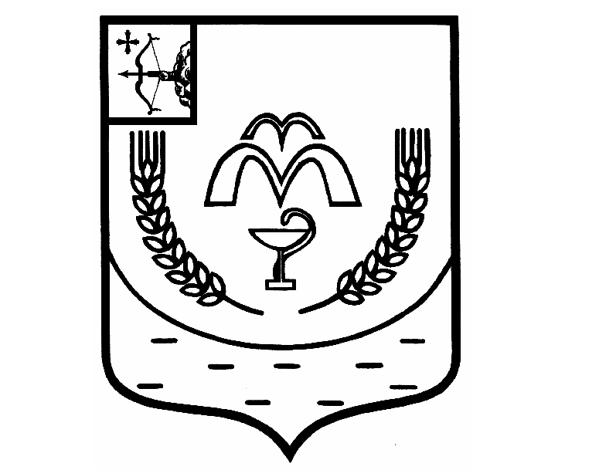

КУМЕНСКАЯ РАЙОННАЯ ДУМА
ПЯТОГО СОЗЫВА
РЕШЕНИЕ
от 17.08.2021 № 42/299
пгт Кумёны

О внесении изменений в решение Куменской районной Думы
от 28.04.2015 № 33/300

В соответствии с частью 3 статьи 2 Закона Кировской области от 08.07.2008 № 257-ЗО «О гарантиях осуществления полномочий депутата, члена выборного органа местного самоуправления, выборного должностного лица местного самоуправления в Кировской области», статьей 22 Закона Кировской области от 08.10.2007 № 171-ЗО «О муниципальной службе в Кировской области» и постановлением Правительства Кировской области от 12.04.2011 № 98/120 «О расходах на оплату труда депутатов, выборных должностных лиц местного самоуправления, осуществляющих свои полномочия на постоянной основе, муниципальных служащих, учитываемых при установлении нормативов формирования расходов на содержание органов местного самоуправления муниципальных образований Кировской области» Куменская районная Дума РЕШИЛА:
1. Внести изменения в решение Куменской районной Думы от 28.04.2015 № 33/300 «О порядке оплаты труда депутатов, выборных должностных лиц местного самоуправления и муниципальных служащих муниципального образования Куменский муниципальный район»:
1.1. В пункте 3 решения:
1.1.1. В подпункте 3.1.1 слова «42 должностных окладов» заменить словами «48 должностных окладов».
1.1.2. В подпункте 3.2.4 слова «18 должностных окладов» заменить словами «24 должностных окладов».
1.2. В приложении № 2:
1.2.1. Пункт 2 Порядка выплаты ежемесячного денежного поощрения депутатам, выборным должностным лицам органов местного самоуправления Куменского муниципального района изложить в следующей редакции:
«2. Ежемесячное денежное поощрение устанавливается решением Куменской районной Думы в следующих размерах должностному окладу:

Глава муниципального образования | - 380 %
Председатель представительного органа | - 380 %
Заместитель председателя представительного органа | - 380 % »
1.2.2. В пункте 3 Порядка слова «42 должностных окладов» заменить словами «48 должностных окладов».
1.3. В приложении №9:
1.3.1. Пункт 3 Порядка установления и выплаты ежемесячного денежного поощрения муниципальных служащих органов местного самоуправления Куменского муниципального района изложить в следующей редакции:
«3. При формировании фонда оплаты труда муниципальных служащих предусматриваются денежные средства в размере 24 должностных окладов.»
1.3.2. Пункт 4 Порядка установления и выплаты ежемесячного денежного поощрения муниципальных служащих органов местного самоуправления Куменского муниципального района изложить в следующей редакции:
«4. Ежемесячное денежное поощрение муниципальных служащих осуществляется в следующих размерах:
Наименование должностей | Размер ежемесячного денежного поощре-ния, в % к должностному окладу
Высшие должности
Глава администрации района | 215
Первый заместитель главы администрации района, по вопросам жизнеобеспечения | 205
Заместитель главы администрации района, начальник управления | 205
Заместитель главы администрации района | 205
Управляющий делами администрации района | 205
Председатель контрольного органа | 175
Главные должности
Начальник управления администрации района | 205
Заместитель начальника управления администрации района | 205
Заведующий отделом | 205
Заместитель заведующего отделом | 205
Ведущие должности
Начальник отдела в составе управления | 205
Заместитель начальника отдела в составе управления | 205
Заведующий сектором | 205
Консультант | 205
Старшие должности
Главный специалист | 195
Ведущий специалист | 195
Специалист 1 категории | 195
Младшие должности
Специалист 2 категории | 195
Специалист | 185
»

2. Настоящее решение вступает в силу с 01.09.2021 года.

Председатель
Куменской районной Думы А.Г. Леушин

Глава Куменского района И.Н. Шемпелев

